НАЦИОНАЛЬНЫЙ ИССЛЕДОВАТЕЛЬСКИЙ УНИВЕРСИТЕТ ИТМО

Факультет программной инженерии и компьютерной техники

Лабораторная работа № 1

Математические функции, операторы, циклы, массивы. Java

Выполнил студент:

Кабиров Данияр

Группа: P3123

Преподаватель: Гаврилов Антон Валерьевич

г. Санкт-Петербург

2024

Оглавление

Задание: 2

Задача 1: 3

Задача 2: 4

Задача 3: 5

Весь код программы: 7

Вывод: 8

Отчёт по лабораторной работе и код программы на GitHub:

<https://github.com/52KgUselessKid/ITMO/tree/main/LeProgramming/LabWork1>

# Задание:

Написать программу на языке Java, выполняющую указанные в варианте действия.

Требования к программе:

1. Программа должна корректно запускаться, выполняться и выдавать результат. Программа не должна выдавать ошибки. Программа должна быть работоспособной именно во время проверки, то, что она работала 5 минут назад, дома или в параллельной вселенной оправданием не является.
2. Выражение должно вычисляться в соответствии с правилами вычисления математических выражений (должен соблюдаться порядок выполнения действий и т.д.).
3. Программа должна использовать математические функции из стандартной библиотеки Java.
4. Вычисление очередного элемента двумерного массива должно быть реализовано в виде отдельного статического метода.
5. Результат вычисления выражения должен быть выведен в стандартный поток вывода в виде матрицы с элементами в указанном в варианте формате. Вывод матрицы реализовать в виде отдельного статического метода.
6. Программа должна быть упакована в исполняемый jar-архив.
7. Выполнение программы необходимо продемонстрировать на сервере helios.

Вариант = 140946

Чтобы не писать много раз название класса Math, я вписал в начале кода эту строчку:



# Задача 1:

Создать одномерный массив z типа int. Заполнить его нечётными числами от 7 до 23 включительно в порядке убывания.

Решение:



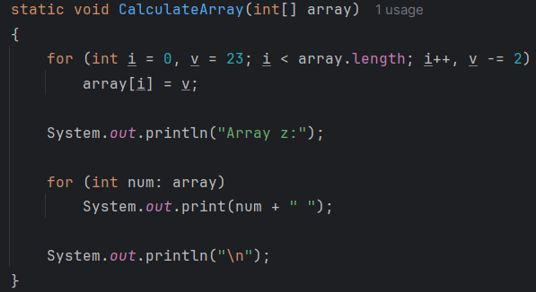

Здесь глобально объявляем массив z с размером, равным 9. В методе CalculateArray цикле с помощью переменной i проходимся по каждому элементу массива и присваиваем им значение v. Затем сразу выводим все элементы массива.

Вывод:



# Задача 2:

Создать одномерный массив x типа double. Заполнить его 15-ю случайными числами в диапазоне от -7.0 до 11.0.

Решение:



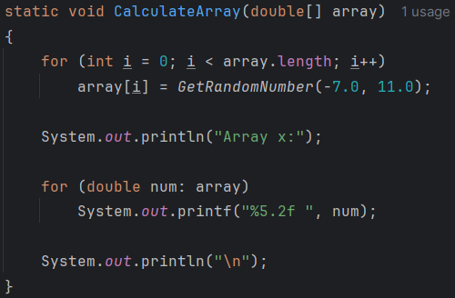

Здесь объявляем массив x с размером, равным 15. В цикле с помощью переменной i проходимся по каждому элементу массива и присваиваем им значение, которое возвращает метод GetRandomNumber. Затем сразу выводим все элементы массива.

Метод GetRandomNumber:

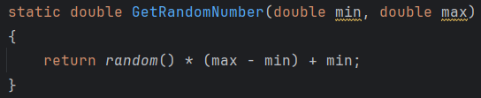

Здесь метод GetRandomNumber получает на вход два параметра min и max, и возвращает случайное число в диапазоне от min до max. Значение, которое возвращает random() умножаем на разницу между max и min, и прибавляем min, чтобы сместить полученное число на нужный нам диапазон.

Вывод:



# Задача 3:

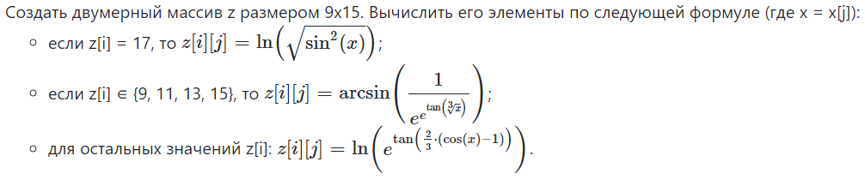

Решение:



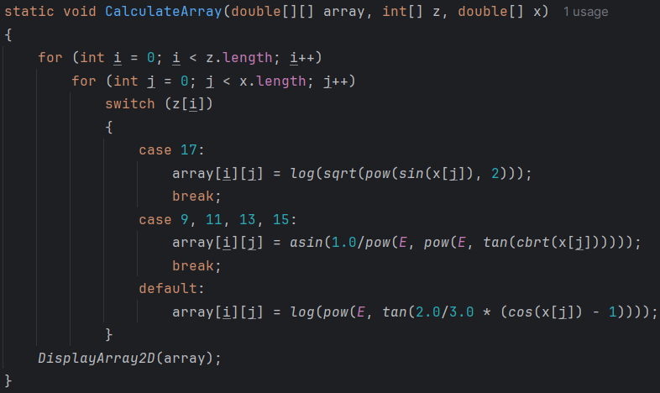

Здесь объявляем двухмерный массив z1 с размером, равным 9x15. С помощью циклов проходимся по каждому элементу и присваиваем ему значение в зависимости от условия задачи. Затем выыодим результат с помощью метода DisplayArray2D.

Метод DisplayArray2D:

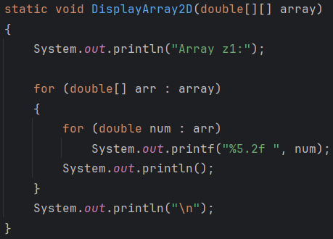

Вывод:

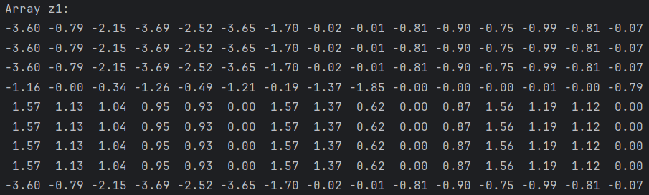

# Весь код программы:

Код программы на GitHub: <https://github.com/52KgUselessKid/ITMO/blob/main/LeProgramming/LabWork1/Main.java>

# Вывод:

На практике я укрепил знания о том, как работать с различными типами переменных, операторами, массивами и циклами в Java. Разобрал, какие методы и переменные содержатся в классе Math.